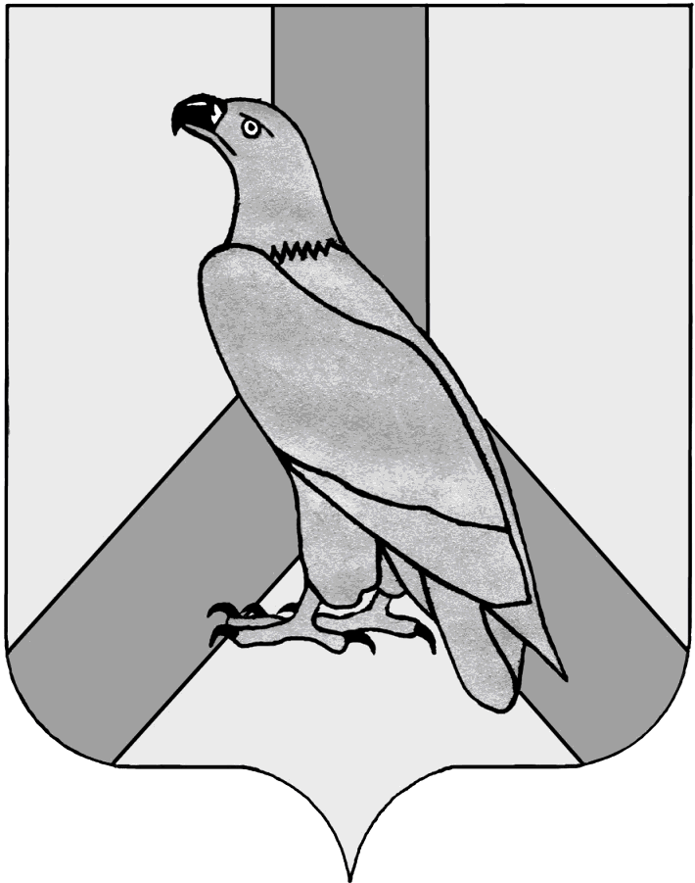
АДМИНИСТРАЦИЯ
ДАЛЬНЕРЕЧЕНСКОГО ГОРОДСКОГО ОКРУГА
ПРИМОРСКОГО КРАЯ

ПОСТАНОВЛЕНИЕ

14 марта 2019 года г. Дальнереченск № 171
О внесении дополнений в административный регламент по предоставлению муниципальной услуги «Прием заявлений и постановка на учет детей в целях зачисления в муниципальные образовательные организации, реализующие основные общеобразовательные программы дошкольного образования» утвержденный постановлением администрации
Дальнереченского городского округа
от 05 июня 2017 года № 436

В соответствии с Федеральным законом от 06 октября 2003 года № 131-ФЗ «Об общих принципах организации местного самоуправления в Российской Федерации», Федеральным законом Российской Федерации от 27 июля 2010 г. № 210-ФЗ «Об организации предоставления государственных и муниципальных услуг», Уставом Дальнереченского городского округа, в целях приведения административного регламентов, в соответствие с действующим законодательством, администрация Дальнереченского городского округа

ПОСТАНОВЛЯЕТ:

- Внести дополнения в административный регламент по предоставлению муниципальной услуги «Прием заявлений и постановка на учет детей в целях зачисления в муниципальные образовательные организации, реализующие основные общеобразовательные программы дошкольного образования» утвержденный постановлением администрации Дальнереченского городского округа от 05 июня 2017 года № 436, а именно пункт 2.1.2. дополнить подпунктами следующего содержания:
«с) дети медицинских работников учреждений здравоохранения, расположенных на территории Дальнереченского городского округа;
т) дети работников учреждений образования, расположенных на территории Дальнереченского городского округа».
2. Дополнить Приложение № 3 административного регламента по предоставлению муниципальной услуги «Прием заявлений и постановка на учет детей в целях зачисления в муниципальные образовательные организации, реализующие основные общеобразовательные программы дошкольного образования» утвержденный постановлением администрации Дальнереченского городского округа от 05 июня 2017 года № 436 согласием на обработку персональных данных (прилагается).
3. Отделу муниципальной службы, кадров и делопроизводства администрации Дальнереченского городского округа (Ивченко) настоящее постановление обнародовать и разместить на официальном Интернет-сайте Дальнереченского городского округа.
4. Настоящее постановление вступает в силу со дня его официального обнародования.

И.о. главы администрации Дальнереченского городского округа А.А. Черных

Приложение

к Постановлению

администрации ДГО

от №

Согласие на обработку персональных данных.
Я, Иванова Ивана Ивановича, 01.01.2012 года рождения ___________________ (ФИО),
проживающий по адресу г. Дальнереченск, ул. Милицейская, 3-25__________, Паспорт серия__0502_№ 555555_ выдан ОУФМС ДГО и ДМР 02.03.2004 г._______,
(кем и когда)
являюсь родителем (законным представителем) ребенка Иванова Ивана Ивановича, .
Настоящим даю свое согласие на обработку МКУ «Управление образования» Дальнереченского городского округа (далее УО) моих персональных данных и персональных данных моего ребенка Иванова Ивана Ивановича________________ .
(ФИО)
Согласие распространяется на следующую информацию: мои фамилия, имя, отчество, год, месяц, день и место рождения, адрес, телефон, электронная почта, социальное, имущественное положение; фамилия, имя, отчество, дата рождения, адрес, номер свидетельства о рождении моего ребенка.
Согласие на обработку персональных данных дается мною исключительно в целях получения услуги «Прием заявлений о зачислении в муниципальные образовательные учреждения, реализующие основную образовательную программу дошкольного образования (детские сады), а также постановка на соответствующий учет», в том числе получения информации о ходе оказания услуги, в том числе в электронном виде.
Настоящее Согласие предоставляется на осуществление следующих действий в отношении персональных данных ребенка: сбор, систематизацию, накопление, хранение, уточнение (обновление, изменение), использование (только в указанных выше целях), распространение (в том числе передача), обезличивание, блокирование, уничтожение, а также осуществление любых иных действий с персональными данными в соответствии с действующим законодательством.
Обработка персональных данных осуществляется следующими способами:
- обработка персональных данных с использованием средств автоматизации;
- обработка персональных данных без использования средств автоматизации (неавтоматизированная обработка).
Настоящее согласие дается до истечения сроков хранения соответствующей информации или документов, содержащих указанную выше информацию, определяемых в соответствии с действующим законодательством Российской Федерации и нормативными документами УО, после чего может быть отозвано посредством направления мною письменного уведомления УО не менее чем за 1 (один) месяц до момента отзыва согласия.
Данное Согласие может быть отозвано в любой момент по моему письменному заявлению.
«___» _____________20__ г. _______________ ______________________
(подпись заявителя) (расшифровка подписи)

О процедуре проведения перерегистрации уведомлен(а) _____________
(подпись заявителя) ___________________ (расшифровка подписи)

ЛИСТ СОГЛАСОВАНИЯ

проекта постановления (распоряжения) администрации
Дальнереченского городского округа

О внесении дополнений в административный регламент по предоставлению муниципальной услуги «Прием заявлений и постановка на учет детей в целях зачисления в муниципальные образовательные организации, реализующие основные общеобразовательные программы дошкольного образования» утвержденный постановлением администрации
Дальнереченского городского округа
от 05 июня 2017 года № 436

Должность | Фамилия, инициалы | Замечания | Дата согласования, подпись
Зам. главы администрации | И.Г. Дзюба
Начальник  МКУ «Управление образования» | Г.А. Балакина
Начальник правового отдела | Н.В. Щеглюк
Главный специалист отдела муниципальной службы, кадров и делопроизводства | Т.А. Бонк

Проект подготовил: Житковская Н. Б. – юрисконсульт МКУ «Управление образования»

Адрес рассылки:
1. МКУ «Управление образования» - 1 экз.

Передано в отдел делопроизводства «___»_____________20__г.

Заключение
о направлении муниципального правового акта в Отдел по ведению регистра нормативных правовых актов, уставов муниципальных образований Приморского края правового департамента Администрации Приморского края
__________________________________________________________________________________________________________________________________________________________________________________________________________________________________________________________________________________________________________________________________________________________________________________________________________________________________________________________________________________________________________________________________________________________________________________________________________________________________________________________________________________________________________________________________________________________________________________________________
Заключение по результатам
антикоррупционной экспертизы
Административно-правовым отделом администрации Дальнереченского городского округа в соответствии с частью 3 статьи 3 Федерального закона от 17 июля 2009 г. № 172-ФЗ «Об антикоррупционной экспертизе нормативных правовых актов и проектов нормативных правовых актов» и пунктом 2 Правил проведения антикоррупционной экспертизы нормативных правовых актов и проектов нормативных правовых актов, утвержденных Постановлением Правительства Российской Федерации от 26 февраля 2010 г. № 96, проведена антикоррупционная экспертиза.
- Вариант 1:В представленном постановлении коррупциогенные факторы не выявлены.
- Вариант 2:В представленном постановлении выявлены коррупциогенные факторы ______________________________________________________________________________________________________________________________________________________________________________________________________________
В целях устранения выявленных коррупциогенных факторов предлагается ______________________________________________________________________________________________________________________________________________________________________________________________ (указывается способ устранения коррупциогенных факторов)
______________________________ |  | ______________ |  | ______________________
(наименование должности) |  | (подпись) |  | (инициалы, фамилия)

